اکنون در عبارات بالا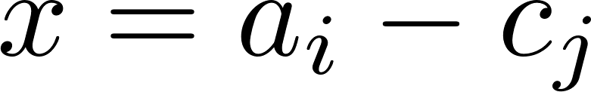 ، 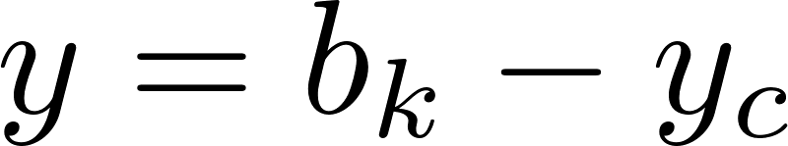 و 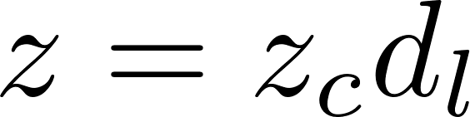.
%------------ S E C T I O N F I V E
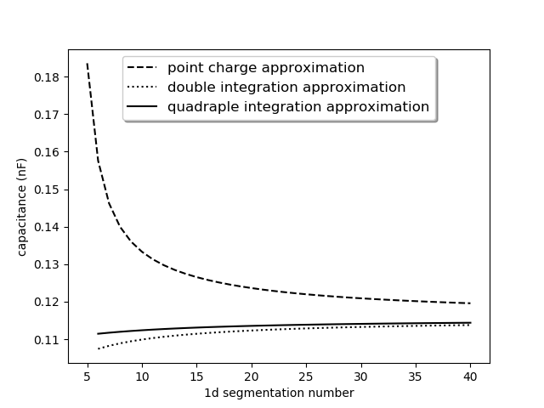

برای آزمایش نتایج تحلیلی، ابتدا آنها با نتایج یکپارچه سازی عددی مقایسه می شوند. توافق کامل و خطای صفر رخ داده است. اگرچه به دلیل تکینگی ها، ادغام عددی را نمی توان به راحتی برای هر حوزه ادغام انجام داد. برای آزمایش توانایی فرمول ها، دو مسئله کلاسیک با این فرمول ها حل شد: ظرفیت خازن صفحه موازی شکاف هوا و ظرفیت مکعب واحد.

ظرفیت خازن صفحه موازی شکاف هوا به سه روش محاسبه شده است. در مورد اول، تقریب بار نقطه ای برای جفت متقابل و ادغام دوگانه برای خود کوپلینگ استفاده می شود. در روش دوم، هر دو جفت خود و متقابل از طریق ادغام مضاعف محاسبه می شوند. روش سوم از ادغام چهارگانه برای محاسبه ضرایب جفت استفاده می کند.

\begin {figure}[h]
\center
\includegraphics[width=\linewidth] {saeedvshitoshi.png}
\caption{comparsion between results extracted from double and quadraple integrations in calculating capacitance of parallel plate capacitor}
\end{figure}
{مقایسه بین نتایج استخراج شده از ادغام های دوگانه و چهارگانه در محاسبه ظرفیت خازن صفحه موازی}

یک خازن با ابعاد 1 متر × 1 متر برای صفحات و 10 سانتی متر برای شکاف جداسازی در نظر گرفته شده است. n). تعداد کل کاشی ها 2 * n * n است. به دلیل پاسخ های بسیار نادرست روش تقریب بار نقطه ای در تقسیم بندی درشت، پنج نتیجه اول حذف می شوند. مشاهده می شود که تقریب شارژ نقطه ای از دقت خارج است و دو مورد دیگر با هم سازگارتر هستند.
در شکل 3 روش های ادغام دوگانه و چهارگانه مقایسه شده اند. واضح است که ادغام چهارگانه منجر به مزایای دقیق تر می شود. حتی در تقسیم بندی درشت، یک پاسخ معتبر از ادغام چهارگانه به دست آمده است.

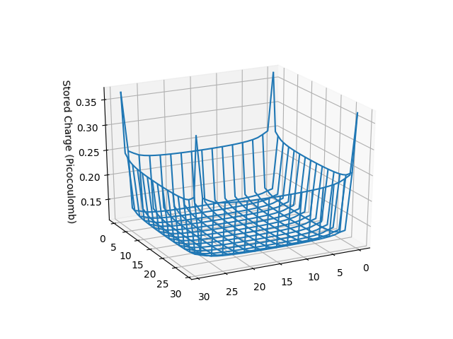

{توزیع شارژ بر روی یک صفحه خازن صفحه موازی با شکاف هوا}
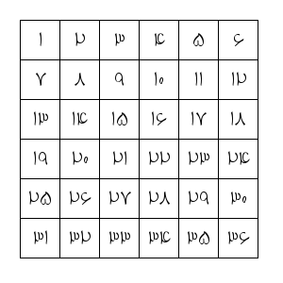 شکل ۱-۲
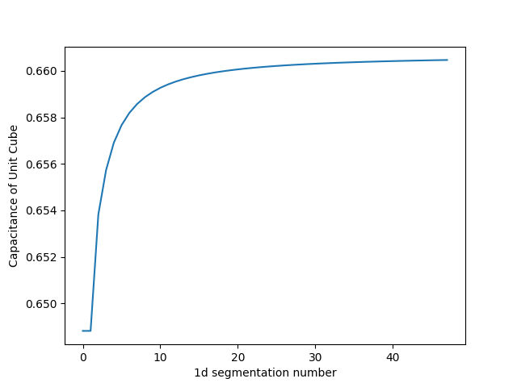

{ظرفیت مکعب واحد در واحد }

همانطور که در بالا ذکر شد، در MOM مجموعه ای از معادلات حل می‌شود تا مقدار شارژ هر کاشی به دست آید. بنابراین توزیع چگالی بار مستقیماً در این روش به دست می‌آید. به عنوان مثال، این روش برای یک خازن صفحه موازی با شکاف هوا با ابعاد 1 متر \ برابر 1 میلیون دلار برای صفحات و 10 سانتی متر برای شکاف جداسازی اعمال می‌شود. در شکل 2 توزیع بار در صفحه بالایی نشان داده شده است. محاسبه چگالی شارژ در برخی از زمینه های تحقیقاتی، مانند مهندسی ولتاژ بالا، یک گلوگاه در طراحی دستگاه است.

